Литературное чтение. Проверено:
Краткосрочный план урока 4-4-83
 |  |  |  | Школа: КГУ «Луговская ООШ»
Дата: |  |  |  | ФИО учителя: Сыздыкова Айнагуль Распаевна
Класс: 4 |  |  |  | Количество  присутствующих: |  | Количество  отсутствующих:
Раздел (сквозная тема): |  |  |  | В контексте сквозной темы « ».
Тема урока: |  |  |  | Алексей Леонов «Я выхожу в космос»  Открытый космос.
Цели обучения, которым посвящен урок: |  |  |  | 4.1.2.1 пересказывать произведение свободно или в заданной учителем форме (кратко, подробно, выборочно), творческий пересказ (изменить лицо,  добавить ситуацию, придумать разворачивание событий);  4.2.7.2 сравнивать эпизод художественного произведения с его отображением в иллюстрациях/ мультфильмах/музыке/ кинофильме;  4.3.3.1 писать творческие работы в форме диафильма /проспекта/ презентации/схем/  интервью/отзыва /заметки/объявления/ постера;
Цель урока: |  |  |  | Узнаешь о творческом пересказе.  Пересказывание произведения  Сравнение элементов художественного произведения
Критерии  оценивания |  |  |  | Учащиеся: пересказывают произведение соблюдая творческий пересказ; сравнивают события и чувства героев, подтверждая свое мнение примерами из произведения; составляют план на основе выявления последовательности событий и деления произведения на части.
Привитие  ценностей |  |  |  | Ценности, основанные на национальной идее «Мәңгілік ел»: казахстанский патриотизм и гражданская ответственность; уважение; сотрудничество; труд и творчество; открытость; образование в течение всей жизни.
Материал прошедших уроков: |  |  |  | Свободный, краткий, подробный и выборочный пересказ. Сравнение событий и чувств героев. Определение и анализ событий, лежащих в основе эпизода. Составление плана на основе выявления последовательности событий. Деление произведения на части. Озаглавливание.
Ход урока:
Этапы урока |  | Запланированная деятельность на уроке |  |  |  |  | Ресурсы
 |  | Создание положительного эмоционального настроя:  Прозвенел звонок,  Начинается урок.  Наши ушки на макушке.  Глазки шире открываем,  Слушаем и запоминаем.  Ни минуты не теряем. |  |  |  |  | Стихотворение.
Середина урока |  | Проверка домашнего задания.  Актуализация жизненного опыта  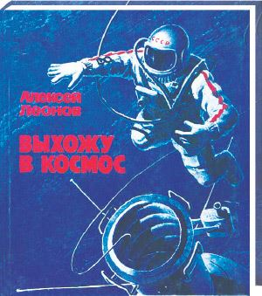  (Г) Работа с классом. Рассмотри обложку. По иллюстрации на ней предположи, о чем эта книга?  Целеполагание  Цель нашего урока – научиться:  Узнать, что такое творческий пересказ,  - пересказывать произведение;  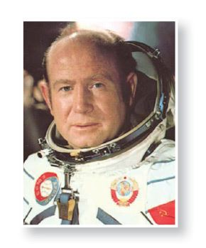  Леонов Алексей Архипович (1934) – дважды Герой Советского Союза, первый человек, вышедший в открытый космос. Родился в небольшом селе и благодаря своему упорству, знаниям и физической подготовке, был зачислен в первый знаменитый отряд космонавтов.  Работа над произведением «Я выхожу в космос»  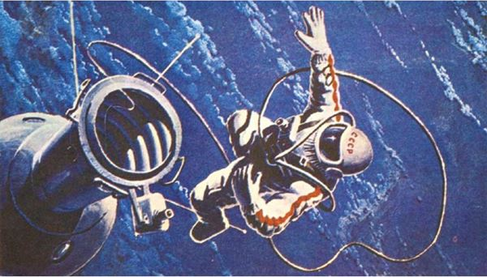  Изучи памятку «творческий пересказ».  Памятка  Творческий пересказ – это изменение текста с целью его переосмысления.  ​Существует два вида творческого пересказа:  ​1) с изменением последовательности событий;  ​2) с дополнением содержания текста (это может быть включение описания места действия, портрета героя, событий, выходящих за рамки текста – предшествовавших сюжету или продолжающих его).  Вопросы и задания к тексту  4. Ответь на вопросы по содержанию прочитанного.  • Кто главный герой рассказа?  • Какие незабываемые картины Земли из космоса  открылись космонавту?  • Какие чувства испытывал А.Леонов, выходя впервые в космос?  • С какими трудностями и опасностями могут столкнуться космонавты?  Выполни  Что хотел увидеть космонавт?  - место, где родился, где провёл детство  - место, где протекает Волга  - место, где уходила тайга на север и восток Земли  (П)Работа в паре Составь любой творческий пересказ из предложенных вариантов. Используй памятку.  1. Дополни содержание текста продолжением сюжета.  ​ 2. Измени повествование рассказа от лица Павла Ивановича.  ​ 3. Измени последовательность событий в рассказе «Я выхожу в космос».  Творческая работа  6. Подготовь творческий пересказ по диафильму «Я выхожу в космос». Лента заполнена кадрами рассказа. Подумай, о чём идёт речь. Воспользуйся подписями к кадрам диафильма.  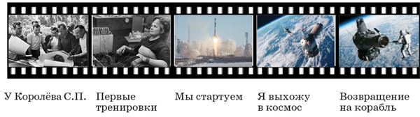  Проверь себя Допиши предложение.  Творческий пересказ – это __________________________________  с целью его переосмысления. |  |  |  |  | Учебник  тетрадь  Учебник  Тетрадь  Учебник  Схема  Учебник  Доп. литература
Конец урока | Итог урока.  -Какую цель мы поставили на сегодняшнем уроке?  - Достигли ли мы этой цели?  - Какие затруднения были у вас на уроке?  - Что нужно сделать чтобы эти затруднения не  повторялись?  Рефлексия.  Предлагает оценить свою работу при помощи линейки  успеха. |  |  |  |  |  | Картинки для рефлексии.
Дифференциация |  |  | Оценивание |  |  |  | Межпредметные  связи
В процессе работы на уроке учитель индивидуально помогает учащимся строить монологическое высказывание на заданную тему. Мотивированные дети самостоятельно строят свои вопросы и ответы на них |  |  | Формативное оценивание.  - Взаимооценивание при работе в паре, группе классом  - Результаты наблюдения учителем качества ответов учащихся на уроке. |  |  |  | - литература  - физическая культура  - самопознание  - познание мира
Рефлексия для учителя:
Важные вопросы
по уроку:
Итоговая оценка (с точки зрения преподавания и обучения)
Какие два момента были наиболее успешны?
Какие два момента улучшили урок?
Что я узнал из урока о классе и отдельных людях, что я расскажу на следующем уроке?

